**Mapeamento e Análise dos Padrões de Roubo de Celulares em São Paulo**

Rodrigo Aroni Siquette ¹*;Regina Ávila Santos2

1 Graduado em geografia. Universidade de São Paulo - USP - Av. Prof. Lineu Prestes, 338 - Butantã, São Paulo - SP, 05508-000, Brasil

2 Professora Associada MBA/ESALQ USP. Mestre em Economia Aplicada. R. Cezira Giovanoni Moretti, 580 - Santa Rosa, Piracicaba - SP, 13414-157, Brasil

*autor correspondente: nome@email.com

**Mapeamento e Análise dos Padrões de Roubo de Celulares em São Paulo**

**Resumo**

O roubo de celulares em São Paulo constitui um desafio crescente para a segurança pública, impactando a qualidade de vida dos cidadãos e gerando custos significativos para a sociedade. Este estudo investigou os padrões espaciais de roubo de celulares no centro expandido da cidade e sua relação com crimes relacionados às drogas. A pesquisa utilizou dados georreferenciados de 2024 obtidos da Secretaria de Segurança Pública, aplicando técnicas complementares de análise espacial: Função K de Ripley, Índice Global de Moran, Índices Locais de Associação Espacial (LISA) e Regressão Geograficamente Ponderada (GWR). Os resultados demonstraram que os roubos não se distribuíram aleatoriamente, mas apresentaram padrões significativos de agrupamento espacial, confirmados pelo Índice de Moran (0,618, p < 2.2e-16). Os mapas LISA identificaram hotspots bem definidos no centro e coldspots nas áreas periféricas. A análise GWR (R² ajustado = 0,384) revelou heterogeneidade espacial significativa na relação entre roubos e crimes relacionados às drogas, com coeficientes locais variando entre -0,371 e 0,719. Áreas identificadas como hotspots coincidiram com regiões onde o modelo GWR apresentou maior poder explicativo, sugerindo fatores espaciais específicos influenciando a distribuição dos crimes. A integração metodológica proporcionou uma compreensão aprofundada da dimensão espacial da criminalidade urbana, evidenciando a necessidade de estratégias de segurança pública espacialmente diferenciadas que considerem as particularidades de cada contexto local.

**Palavras-chave:** Criminalidade urbana; Análise espacial; Autocorrelação espacial; Geoestatística; Regressão espacial.

**Introdução**

O roubo de celulares no centro expandido de São Paulo representa um desafio complexo e crescente para a maior metrópole brasileira, exigindo uma análise aprofundada para entender seu comportamento e mitigar seus impactos. Esse fenômeno, intrinsecamente ligado a outras questões sociais e de segurança pública, tem transformado o panorama da criminalidade urbana (Caldeira, 2000). A relevância de investigar essa problemática reside na sua capacidade de impactar a segurança, a economia e a qualidade de vida dos cidadãos, além de gerar custos significativos para o poder público e o setor privado. Por exemplo, o aumento da criminalidade pode levar à desvalorização imobiliária e à fuga de investimentos na região.

Os smartphones, objetos de desejo e necessidade na era digital, tornaram-se alvos preferenciais de criminosos devido ao seu alto valor de revenda no mercado clandestino. A Agência Nacional de Telecomunicações (ANATEL) estima que, anualmente, cerca de 1,5 milhão de celulares são roubados ou furtados no Brasil, gerando um prejuízo de aproximadamente R$ 1,8 bilhão (ANATEL, 2023). Esse valor representa um impacto significativo na economia, afetando tanto as empresas de telefonia quanto os consumidores.

Além do impacto financeiro, o roubo de celulares causa transtornos significativos para as vítimas, que perdem não apenas o aparelho, mas também dados pessoais, informações bancárias e acesso a serviços essenciais. A perda de dados pessoais pode levar a fraudes financeiras e roubo de identidade, aumentando ainda mais o impacto negativo do crime. Por exemplo, criminosos podem usar informações obtidas de celulares roubados para realizar compras online, acessar contas bancárias e solicitar empréstimos em nome da vítima.

Um aspecto crucial desta problemática é sua frequente associação com o consumo e tráfico de drogas. Áreas de consumo de drogas a céu aberto não apenas representam um grave problema de saúde pública, mas também se tornaram pontos de convergência de diversos crimes patrimoniais, incluindo o roubo de celulares (Rui, 2014). A proximidade entre usuários de drogas e potenciais receptores pode criar um ambiente propício para a prática de roubos, muitas vezes motivados pela necessidade de sustentar o vício. Adicionalmente, a presença de facções criminosas nessas áreas contribui para a organização e o planejamento dos roubos, tornando o combate a essa modalidade de crime ainda mais complexo. A relação entre o consumo de drogas e o roubo de celulares pode ser explicada pela necessidade dos usuários de obterem recursos financeiros para sustentar o vício, o que os leva a cometer crimes como o roubo de celulares.

A análise dos padrões espaciais desses crimes pode revelar uma teia complexa de fatores contribuintes. A alta concentração de pessoas no centro expandido, com seu fluxo intenso de pedestres, trabalhadores e turistas, oferece um ambiente propício para ações criminosas rápidas e discretas. Segundo um estudo da Fundação Getúlio Vargas, cerca de 2,5 milhões de pessoas circulam diariamente pelo centro expandido de São Paulo, criando um cenário ideal para a atuação de criminosos (FGV, 2022). A análise espacial dos roubos de celulares pode revelar padrões e hotspots de criminalidade, permitindo a identificação de áreas prioritárias para a implementação de políticas públicas de segurança e prevenção ao crime.

Espera-se que os resultados desta pesquisa possam contribuir para a redução dos roubos de celulares e a melhoria da segurança e da qualidade de vida dos cidadãos no centro expandido de São Paulo. Além disso, a pesquisa pode servir de modelo para a análise de outros tipos de crimes em outras áreas urbanas, contribuindo para a construção de cidades mais seguras

### Material e Métodos

Esta seção detalha os materiais e métodos empregados para analisar a distribuição espacial dos roubos de celulares no centro expandido de São Paulo durante o ano de 2024. A pesquisa adota uma abordagem quantitativa com técnicas de estatística espacial para identificar padrões, agrupamentos e fatores associados à ocorrência desses crimes, fornecendo uma "fotografia" da situação em 2024, a seleção deste ano se deu pela disponibilidade dos dados mais recentes no momento da pesquisa. Os dados, provenientes da Secretaria de Segurança Pública de São Paulo (SSP-SP), foram analisados com o auxílio dos softwares R (versão 4.3.0), utilizando bibliotecas específicas para análise espacial.

#### Softwares e Bibliotecas

### A análise foi realizada utilizando o softwares R , com as seguintes bibliotecas:

* **R:** sf (para manipulação de dados espaciais, incluindo leitura e escrita de arquivos shapefile), spdep (para análise de autocorrelação espacial, cálculo do Índice de Moran e LISA), ncf (para modelagem não paramétrica, incluindo a função K de Ripley), tmap (para visualização de dados espaciais, criação de mapas temáticos e coropléticos), GWmodel, dplyr, sf, spdep, ncf, tmap) lGWmodel.

A escolha dessas bibliotecas justifica-se pela sua capacidade de realizar análises estatísticas espaciais e pela sua ampla utilização na literatura científica. Além disso, essas bibliotecas são bem documentadas e possuem uma grande comunidade de usuários, o que facilita a resolução de problemas e a implementação de novas técnicas.

**Delimitação da Área de Estudo e Fontes de Dados**

O centro expandido de São Paulo foi definido como a área de estudo, abrangendo uma região diversificada com desafios urbanos complexos. A área compreende os seguintes bairros: Jd paulista, Lapa, Liberdade, Alto de pinheiros, Barra funda, Bela vista, Belém, Bom retiro, Brás, Cambuci, Campo belo, Consolação, Cursino, Ipiranga, Itaim bibi, Jabaquara, Moema, Mooca, Pari, Perdizes, Pinheiros, Sacomã, Saúde, Sé, Vila leopoldina, Vila mariana, Santa cecília e República. A escolha desta área justifica-se pela sua heterogeneidade socioeconômica, que inclui desde áreas residenciais de alta renda até regiões de comércio popular e grande fluxo de pessoas, e pela alta incidência de roubos de celulares, conforme indicado pelos dados preliminares da SSP-SP. Essa diversidade permite uma análise mais rica e complexa dos fatores que influenciam a criminalidade.

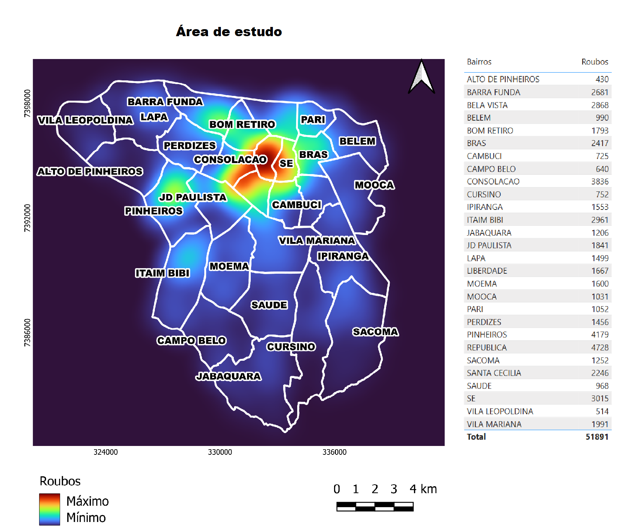

Os dados de roubo de celulares para o ano de 2024 foram obtidos do site da Secretaria de Segurança Pública de São Paulo (SSP-SP). Esses dados incluem informações sobre a localização dos incidentes (endereço e coordenadas geográficas), data e hora da ocorrência, tipo de ocorrência (roubo ou furto), e outras variáveis. Os dados foram tratados para garantir a precisão e consistência das informações, incluindo a geocodificação dos endereços utilizando o serviço Nominatim da OpenStreetMap para a criação de um banco de dados georreferenciado. A geocodificação foi realizada em Python utilizando a biblioteca geopy. Os dados foram limpos para remover duplicatas e erros .

A pesquisa utilizou dados secundários agregados, garantindo a privacidade e o anonimato dos indivíduos. Os dados foram obtidos de fontes públicas e não incluem informações pessoais identificáveis. Os resultados da pesquisa serão apresentados de forma agregada, sem identificar áreas específicas ou individuais. Além disso, a pesquisa seguiu as diretrizes éticas da USP/Esalq, garantindo a integridade e a transparência do processo de pesquisa.

colocar gráfico sobre a informações dos dados

colocar gráfico sobre a informações quantos ranking de roubo por bairro

criar um heatmap de calendário ????

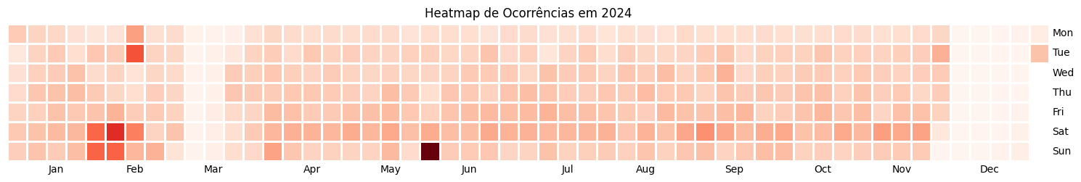

#### Análise Estatística Espacial

A análise estatística espacial foi realizada em três componentes principais: análise de agrupamento espacial, autocorrelação espacial e regressão espacial. O objetivo principal é identificar padrões espaciais significativos na distribuição dos roubos de celulares e se os roubos estão autocorrelacionados espacialmente e investigar a relação entre esses padrões com os pontos de apreensão de drogas. A combinação dessas técnicas permite uma compreensão abrangente dos fatores que influenciam a distribuição espacial dos roubos de celulares.

* Análise de agrupamento espacial:
  + Função K de Ripley
* Autocorrelação espacial:
  + Índice Global de Moran
  + Correlograma de Distância
  + Índice Locais de associação Espacial (LISA)
* Regressão espacial:
  + Regressão Geograficamente Ponderada - GW

**Análise de Agrupamento Espacial**

A análise de agrupamento espacial compreende um conjunto de técnicas estatísticas destinadas a identificar padrões de concentração em dados espaciais. Esta abordagem é crucial para detectar áreas onde a ocorrência de um fenômeno específico, como a criminalidade, é significativamente maior do que o esperado por mera aleatoriedade (Bailey & Gatrell, 1995). O objetivo principal desta análise é identificar se existe um padrão de agregação espacial ou se o comportamento dos roubos é aleatório

Estas técnicas agrupam pontos que estão próximos uns dos outros no espaço e em densidade, permitindo a identificação de clusters mais densos do que o esperado aleatoriamente e mapeando a distribuição espacial do fenômeno em estudo. Os resultados obtidos podem ser aplicados para identificar áreas que necessitam de intervenção ou investigação mais aprofundada, além de auxiliar no planejamento de intervenções e na alocação eficiente de recursos (Baddeley, Rubak & Turner, 2015). A identificação de áreas de alta concentração de roubos de celulares permite que as autoridades concentrem seus esforços em locais específicos, aumentando a eficiência das ações de combate ao crime.

No contexto deste estudo, a análise de agrupamento foi inicialmente empregada para compreender o padrão de agregação dos pontos, que se refere à distribuição de um conjunto de pontos em uma área espacial definida. Esta análise descreve como os pontos se agrupam ou se dispersam dentro da área de estudo. Os padrões de agregação de pontos podem ser classificados em três tipos principais:

* **Agrupado:** Os pontos estão próximos uns dos outros, formando grupos ou clusters distintos. Por exemplo, vários roubos ocorrem em um quarteirão específico.
* **Regular:** Os pontos são espaçados uniformemente, formando um padrão regular, semelhante a uma grade. Um exemplo hipotético seria se os roubos ocorreram em intervalos regulares ao longo de uma rua.
* **Aleatório:** Os pontos são distribuídos aleatoriamente, sem exibir nenhum padrão perceptível. Isso indicaria que os roubos estão ocorrendo de forma imprevisível e sem um local preferencial.

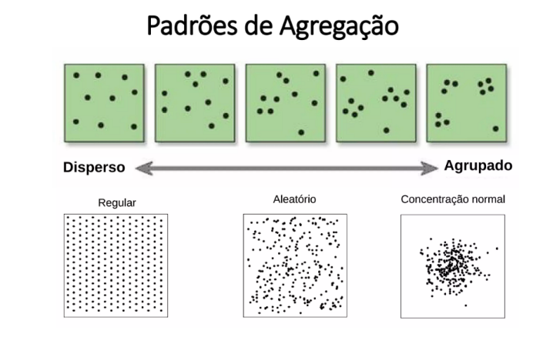

Figura 1: Padrões de agregação

Fonte: Spatial Point Patterns book. Methodology and Applications with R. By Adrian Baddeley, Ege Rubak, Rolf Turner.

### Função K de Ripley

A função K de Ripley é uma ferramenta estatística usada para medir o agrupamento ou a tendência de agrupamento de um conjunto de pontos em uma determinada distribuição espacial (Ripley, 1976). É frequentemente usado em estatísticas espaciais e análise de padrão de pontos para determinar se um conjunto de pontos é distribuído aleatoriamente ou se há grupos de pontos que são mais densamente agrupados do que seria esperado por acaso. A função K é calculada comparando o número observado de pares de pontos dentro de uma determinada distância com o número de pares de pontos que seriam esperados em uma distribuição aleatória. Se o número observado de pares de pontos for maior que o número esperado, os pontos serão considerados agrupados. A função K de Ripley é uma ferramenta útil para identificar padrões de agrupamento em dados espaciais, como a distribuição de roubos de celulares no centro expandido de São Paulo. Por exemplo, se a função K de Ripley indicar um agrupamento significativo em uma distância de 500 metros, isso sugere que os roubos tendem a ocorrer em clusters com um raio de 500 metros.

A função K de Ripley, também conhecida como análise de padrão de ponto de segunda ordem, é um método estatístico usado para medir o agrupamento ou a tendência de agrupamento de um conjunto de pontos em uma determinada distribuição espacial. A função compara o número observado de pares de pontos dentro de uma certa distância com o número de pares de pontos que seriam esperados em uma distribuição aleatória. A função K é calculada contando o número de pares de pontos que estão dentro de uma certa distância um do outro, chamada de "largura de banda", e comparando isso com o número de pares de pontos que seriam esperados em uma distribuição aleatória. Se o número observado de pares de pontos for maior que o número esperado, os pontos serão considerados agrupados. A escolha da largura de banda é crucial; uma largura de banda muito pequena pode não capturar agrupamentos significativos, enquanto uma largura de banda muito grande pode suavizar demais os padrões.

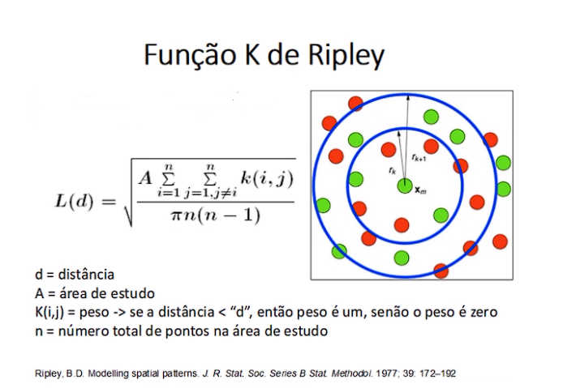

Figura 2: Função K de Ripley.  
Fonte: Ripey,B.O. Modeling spatial patterns. JR Stat Soc Senes E Stat Meinodol

### A implementação da função K de Ripley foi realizada utilizando a biblioteca spatstat no software R. Os resultados foram comparados com um envelope de simulação de Monte Carlo para determinar a significância estatística do agrupamento. A interpretação dos resultados da função K de Ripley permite identificar a escala em que o agrupamento de roubos de celulares é mais pronunciado, auxiliando na identificação de áreas de maior risco e na definição de estratégias de prevenção ao crime. Por exemplo, se o gráfico da função K de Ripley mostrar um pico significativo em uma determinada distância, isso indica que há um agrupamento forte nessa escala. O envelope de simulação de Monte Carlo ajuda a determinar se esse agrupamento é estatisticamente significativo, comparando os resultados observados com um conjunto de distribuições aleatórias.A função K de Ripley ajuda a responder perguntas como: "Os roubos de celulares tendem a ocorrer perto uns dos outros mais do que seria esperado por acaso?" ou "Existem áreas específicas na cidade onde a probabilidade de um roubo de celular é significativamente maior?". A função K de Ripley, ilustrada na imagem (coloca numero da imagem ) , considera o número de pontos alvo vizinhos (células) de diferentes classes em raios crescentes a partir de uma fonte, indicando o agrupamento ou a dispersão da distribuição espacial; à esquerda, há uma ilustração do cálculo da função K no raio ri, enquanto à direita, vemos uma função K observada (em roxo) comparada a uma função K de um processo de ponto aleatório de Poisson (em azul), onde a distribuição é considerada agrupada se a função K observada for maior e dispersa se for menor que a do processo aleatório.

### 

Figura 3: colocartitulo  
ABOUSAMRA, S. et al. *Topology-Guided Multi-Class Cell Context Generation for Digital Pathology*. arXiv preprint arXiv:2304.02255, 2023.

**Autocorrelação Espacial**

A autocorrelação espacial é um conceito fundamental na estatística espacial, referindo-se ao grau em que o valor de uma variável em uma dada localização está relacionado aos valores da mesma variável em localizações vizinhas (Anselin, 2024). Essencialmente, ela quantifica a medida em que observações próximas no espaço exibem características similares. A autocorrelação espacial pode se manifestar de forma positiva, indicando que valores semelhantes tendem a se agrupar geograficamente, ou de forma negativa, sugerindo que valores diferentes são encontrados próximos uns aos outros A ausência de autocorrelação espacial, por sua vez, implica uma distribuição aleatória dos valores, sem qualquer padrão observável.

Anselin (2024) enfatiza que a autocorrelação espacial não é meramente uma propriedade descritiva dos dados, mas sim um indicativo da existência de processos espaciais operantes. Em outras palavras, a presença de autocorrelação espacial sugere que os valores de uma variável em um determinado ponto são influenciados pelos valores dessa mesma variável em pontos próximos.

**Índice de Moran (Moran's I):**. O Índice de Moran varia entre -1 e +1, com valores positivos indicando autocorrelação espacial positiva (aglomeração de valores similares), valores negativos indicando autocorrelação espacial negativa (aglomeração de valores dissimilares) e valores próximos a zero sugerindo a ausência de autocorrelação espacial. Um valor de +1 representa uma situação de autocorrelação espacial positiva perfeita, na qual valores altos da variável estão sempre circundados por outros valores altos, e valores baixos estão sempre rodeados por outros valores baixos. Um valor de -1, por outro lado, indica uma autocorrelação espacial negativa perfeita, com valores altos sempre circundados por valores baixos, e vice-versa. Matematicamente, o Índice de Moran é expresso como:

$$I = \left(\frac{N}{W}\right)× \left[\sum_{\left\{i=1\right\}}^{N}{\sum_{\left\{j=1\right\}}^{N}{w_{\left\{ij\right\}\left(x_{i}- \bar{x}\right)\left(x_{j}- \bar{x}\right)}}}\right] / \left[\sum_{\left\{i=1\right\}}^{N}{{\left(x_{i}- \bar{x}\right)}^{2}}\right]$$

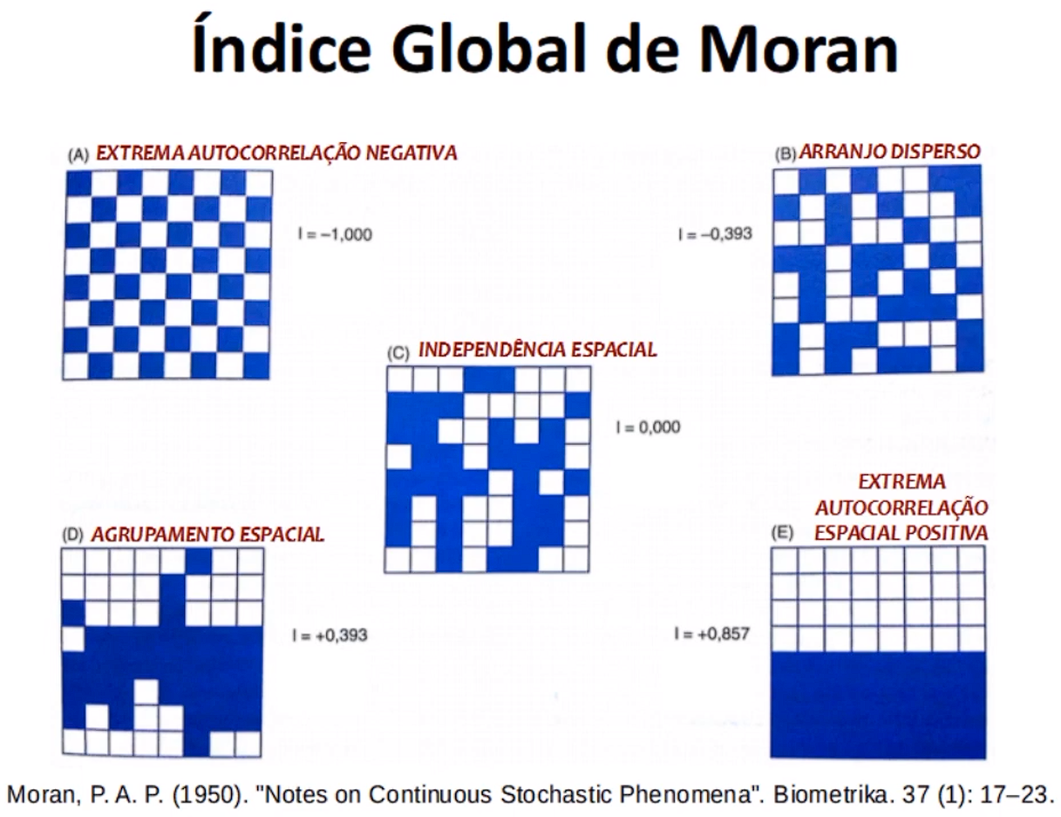

Figura 4: titulo  
Moran, P. A. P. (1950). “Notes on Continuous Stochastic Phenomena”. Biometrika. 37 (1): 17-23.

**Moran Scatterplot (Diagrama de Dispersão de Moran):** O Moran Scatterplot é uma representação gráfica que complementa o Índice de Moran Global, permitindo visualizar a relação entre os valores da variável e a média dos valores de seus vizinhos (a "defasagem espacial"). As unidades espaciais são plotadas em um gráfico de dispersão, com o valor da variável no eixo x e a defasagem espacial no eixo y. O gráfico é dividido em quatro quadrantes, que revelam diferentes tipos de associações espaciais:

* Alto-Alto (H-H): Unidades com valores acima da média, cercadas por vizinhos com valores acima da média. Indicam um cluster (aglomerado) de valores altos.
* Baixo-Baixo (L-L): Unidades com valores abaixo da média, cercadas por vizinhos com valores abaixo da média. Indicam um cluster (aglomerado) de valores baixos.
* Alto-Baixo (H-L): Unidades com valores acima da média, cercadas por vizinhos com valores abaixo da média. Indicam um outlier (valor atípico) espacial.
* Baixo-Alto (L-H): Unidades com valores abaixo da média, cercadas por vizinhos com valores acima da média. Indicam um outlier (valor atípico) espacial.

A inclinação da linha de regressão no Moran Scatterplot é proporcional ao Índice de Moran Global. Um diagrama de dispersão de Moran com uma inclinação positiva forte indica uma autocorrelação espacial positiva forte. No entanto, é importante ressaltar que o Moran Scatterplot não fornece uma medida de significância estatística para cada unidade espacial individualmente. Para isso, é necessário utilizar os indicadores LISA

**Indicadores Locais de Associação Espacial (LISA)**: Enquanto o Índice de Moran oferece uma visão geral da autocorrelação espacial, os indicadores LISA permitem identificar padrões locais de associação, revelando áreas onde os valores são significativamente mais similares ou dissimilares do que o esperado por acaso (Anselin, 1995). Os indicadores LISA são particularmente úteis para identificar hotspots (áreas com alta concentração de valores altos) e coldspots (áreas com alta concentração de valores baixos), bem como outliers espaciais (áreas com valores atípicos em relação aos seus vizinhos). Um dos indicadores LISA mais utilizados é o Local Moran's I, que quantifica a autocorrelação espacial em torno de cada unidade espacial individualmente. O Local Moran's I permite identificar clusters estatisticamente significativos de áreas com altas taxas de roubo (hotspots) e áreas com baixas taxas de roubo (coldspots), assim como áreas onde valores altos estão cercados por valores baixos (outliers espaciais). A identificação desses padrões locais de associação espacial pode fornecer informações valiosas para o desenvolvimento de estratégias de prevenção ao crime mais eficazes e direcionadas. Por exemplo, a identificação de hotspots de roubo de celulares pode indicar a necessidade de aumentar o policiamento e a vigilância nessas áreas, enquanto a identificação de coldspots pode indicar a eficácia de medidas de prevenção ao crime que já estão em vigor.

Os Indicadores Locais de Associação Espacial (LISA), como o Local Moran's I, são utilizados para identificar clusters e outliers espacialmente significativos em diferentes áreas da região. Ao contrário do Moran's I global, o LISA permite identificar hotspots (áreas com alta concentração de valores altos) e coldspots (áreas com alta concentração de valores baixos). É importante notar que o LISA fornece um valor de significância estatística (p-valor) para cada localidade, indicando a probabilidade de o cluster ou outlier ser resultado do acaso.

$$I_{i}=\left(\left(x_{i}-\overline{x}\right)/S^{2}\right)\sum_{j=1}^{N}{w_{ij}\left(x_{j}-\overline{x}\right)}$$

**Regressão Geograficamente Ponderada (GWR)**

A Regressão Geograficamente Ponderada (GWR) aborda de forma explícita a não estacionariedade espacial, uma característica comum em dados geográficos (Fotheringham et al., 2002). Os métodos tradicionais, como os Mínimos Quadrados Ordinários (OLS), partem do princípio da homogeneidade espacial e, portanto, falham ao não considerar a autocorrelação espacial e a variabilidade inerente nas relações em todo o espaço geográfico (Anselin, 1988). A autocorrelação espacial, onde os valores em locais próximos são mais semelhantes à não estacionariedade espacial, por outro lado, implica que as relações entre as variáveis não são constantes, mas mudam em função da localização. "A autocorrelação espacial ocorre quando o valor de uma variável em um local é influenciado pelos valores da mesma variável em locais vizinhos. A não estacionariedade espacial, por outro lado, implica que os parâmetros de um modelo variam espacialmente, refletindo diferentes processos ou relações em diferentes partes da área de estudo." Anselin, L. (1988). O modelo GWR é matematicamente expresso como:

$$y_{i}=β_{0}\left(u_{i},v_{i}\right)+\sum_{k=1}^{p}{β_{k}\left(u_{i},v_{i}\right)x_{ik}}+ε_{i}$$

Onde, yᵢ representa o valor da variável dependente no local i.(uᵢ, vᵢ) são as coordenadas geográficas (latitude e longitude) do local i. β₀(uᵢ, vᵢ) é o intercepto local no local i. βⱼ(uᵢ, vᵢ) é o coeficiente de regressão local para a variável independente j no local i. xᵢⱼ é o valor da variável independente j no local i. εᵢ é o termo de erro aleatório no local i.

Ao contrário do OLS, que estima um único conjunto de coeficientes para toda a área de estudo, a GWR usa uma função de ponderação para permitir que os coeficientes variem espacialmente, centralizados em cada local i. Esta função de ponderação, Wᵢ, determina a influência de observações próximas na estimativa do coeficiente local. Os pesos, wᵢⱼ, são tipicamente uma função da distância entre o local i e outros pontos de dados, com pontos mais próximos recebendo pesos mais altos (Brunsdon et al., 1996). Isso reflete a Primeira Lei da Geografia de Tobler, que afirma que "tudo está relacionado a tudo o mais, mas coisas próximas são mais relacionadas do que coisas distantes".

Várias considerações metodológicas são cruciais no GWR. Funções de kernel, como gaussiana, bi-quadrada e boxcar, definem a relação entre distância e peso (Fotheringham et al., 2002). O kernel gaussiano atribui pesos que diminuem exponencialmente com a distância, enquanto o kernel bi-quadrado atribui peso zero além de uma certa distância. A escolha da função do kernel pode influenciar os resultados, e geralmente é recomendado experimentar diferentes kernels. A seleção da largura de banda também é um aspecto fundamental da especificação do modelo GWR. Ela determina a extensão da vizinhança local usada para estimativa de coeficiente (Bowman & Azzalini, 1997). Uma largura de banda menor resulta em estimativas de coeficiente mais localizadas, enquanto uma largura de banda maior suaviza a variação espacial. Métodos comuns de seleção de largura de banda incluem validação cruzada (CV) e critério de informação de Akaike (AIC) (Hurvich et al., 1998). O CV seleciona a largura de banda que minimiza o erro de previsão, enquanto o AIC equilibra o ajuste e a complexidade do modelo. Além disso, uma versão corrigida de viés do AIC (AICc) foi proposta como um método particularmente útil para tamanhos de amostra pequenos (Cai et al., 2022).

**Resultados e Discussão**

A análise dos padrões espaciais de roubos de celulares em São Paulo pode ser visualizada utilizando o grafico da Função K de Ripley. No gráfico apresentado (FIGURA 1 ) , a linha sólida representa a função K(r) calculada para os dados observados, enquanto a linha de referência (ou envelope de simulação) representa o padrão esperado sob a hipótese de aleatoriedade espacial completa. A Função K de Ripley é definida de modo que, se os pontos (no caso, incidentes de roubo) estiverem distribuídos aleatoriamente, K(r) deve seguir a linha de referência. No entanto, no gráfico, a linha observada (preta) está consistentemente acima da linha de referência para todos os valores de r (raio em metros), indicando um padrão de agrupamento. Isso sugere que os incidentes de roubo de celulares não estão distribuídos aleatoriamente em São Paulo, mas sim agregados em certas áreas. A linha tem um crescimento contínuo, mostrando que, quando o raio aumenta, não há ocorrência de aleatoriedade ou dispersão.

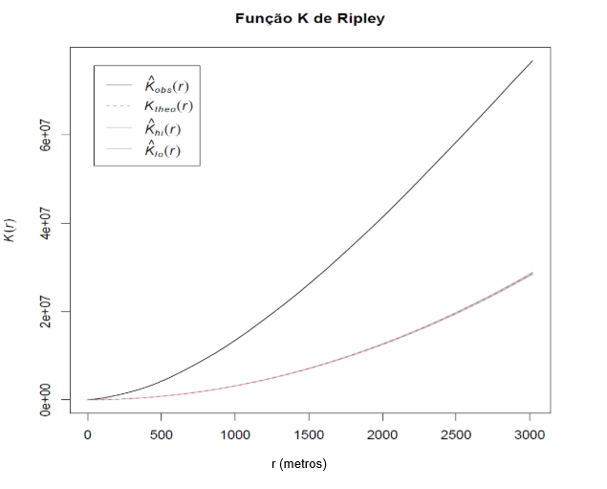

O teste de Moran I realizado apresenta um valor de 0,618309277, significativamente distante da expectativa sob a hipótese nula de aleatoriedade espacial . O desvio padrão estatístico de 18,086 e o p-valor (< 2.2e-16) indicam uma autocorrelação espacial positiva altamente significativa nos dados de ocorrências de roubos de celulares. Este resultado demonstra que áreas com altas taxas de roubos de celulares tendem a estar geograficamente próximas de outras áreas com altas taxas

A matriz de pesos espaciais utilizada nesta análise foi construída com base na contiguidade dos polígonos hexagonais (células H3), considerando a adjacência entre as unidades espaciais. Esta abordagem baseia-se no princípio de que áreas que compartilham fronteiras físicas tendem a apresentar maior interação e influência mútua (Bivand et al., 2008). A escolha das células H3 como unidades espaciais permite uma análise em escala fina, capturando variações locais na incidência de roubos.

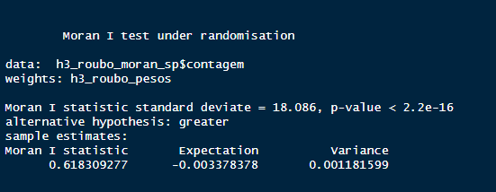

colocar legenda

Dessa forma, a análise espacial dos roubos de celulares em São Paulo, utilizando tanto o Índice Local de Moran (LISA) quanto os valores LISA, complementa os achados da Função K de Ripley e do Teste de Moran I, oferecendo uma compreensão abrangente dos padrões de distribuição e da formação de *hotspots* criminais. O Índice Local de Moran, visualizado no mapa à esquerda,(NOME DO MAPA) avalia a intensidade da autocorrelação espacial local, indicando a relação entre os valores de uma variável em uma área e os valores das áreas vizinhas (Anselin, 1995). Ele quantifica o grau em que um valor específico em uma localização se assemelha aos valores em suas vizinhanças, considerando tanto a magnitude das taxas de roubo quanto a similaridade espacial entre as áreas. As tonalidades de azul revelam gradientes de associação espacial: regiões mais escuras indicam alta autocorrelação com áreas vizinhas, sugerindo padrões de concentração definidos e uma propagação espacial do fenômeno; áreas mais claras, por outro lado, indicam níveis menores de associação, com uma distribuição mais dispersa e aleatória dos roubos. Essa análise, ao identificar áreas de alta autocorrelação local, complementa os resultados da Função K de Ripley, que já indicou um padrão geral de agrupamento dos incidentes de roubo em São Paulo. Estudos como o de Bivand et al. (2008) reforçam a importância da consideração da contiguidade espacial na análise de fenômenos criminais, argumentando que áreas adjacentes tendem a exercer influência mútua. Por exemplo, uma área com um alto Índice Local de Moran pode ser uma região central com grande fluxo de pessoas e estabelecimentos comerciais, onde a concentração de oportunidades facilita a ação dos criminosos e a proximidade de vias de fuga facilita a evasão.

O mapa de valores LISA, à direita, ,(NOME DO MAPA) complementa essa análise ao detalhar a tipologia e a localização de *clusters* espaciais. Os valores LISA classificam os padrões locais em categorias como H-H (alta-alta), onde altas taxas de roubos estão cercadas por áreas com taxas igualmente altas, e L-L (baixa-baixa), onde áreas de baixa ocorrência estão agrupadas. As categorias de transição, H-L (alta-baixa) e L-H (baixa-alta), capturam zonas com discrepância contextual significativa entre a área estudada e suas proximidades. Enquanto o Índice de Moran sinaliza a presença e intensidade da autocorrelação espacial, o LISA especifica os tipos de agrupamentos (*clusters*) e identifica áreas de transição, oferecendo uma visão mais detalhada da estrutura espacial dos roubos. A identificação desses *clusters* permite refinar a análise do padrão de agrupamento detectado pela Função K de Ripley, identificando áreas específicas onde a concentração de roubos é mais intensa e onde as dinâmicas espaciais são mais complexas. A comparação entre os mapas revela que áreas com alta significância no Índice de Moran, indicadas pelas tonalidades mais escuras de azul, tendem a corresponder a *clusters* H-H no mapa LISA, confirmando a presença de *hotspots* de roubos e reforçando a conclusão do Teste de Moran I sobre a autocorrelação espacial positiva. Essa convergência de resultados entre diferentes métodos estatísticos fortalece a evidência de que os roubos de celulares em São Paulo não ocorrem aleatoriamente, mas sim em padrões espaciais bem definidos. A análise conjunta dos mapas permite identificar áreas onde a concentração de roubos é estatisticamente significativa e onde as condições socioeconômicas podem estar contribuindo para a criminalidade, corroborando estudos como o de Almeida e Adorno (2012), que apontam para a influência da vulnerabilidade social na distribuição espacial da criminalidade.

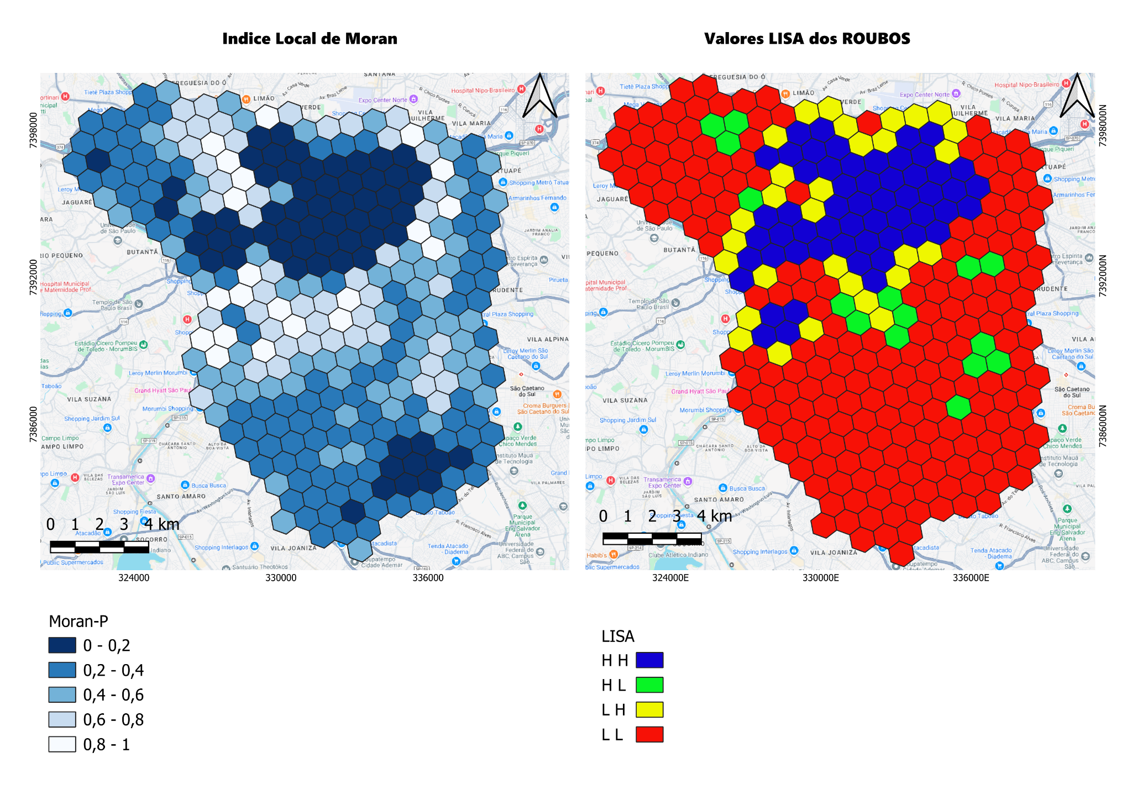

Para aprofundar a compreensão dos padrões espaciais identificados e investigar a relação entre roubos de celulares e crimes relacionados às drogas, foi aplicado a técnica de Regressão Geograficamente Ponderada (GWR). Esta abordagem metodológica representa um avanço significativo em relação às técnicas de regressão global, pois permite capturar a heterogeneidade espacial nas relações entre variáveis, considerando que estas relações podem variar de uma localização para outra dentro da área de estudo.

Na análise da relação entre roubos de celulares e crimes relacionados às drogas na cidade de São Paulo, foram aplicadas duas abordagens estatísticas distintas, revelando importantes diferenças metodológicas e resultados significativamente divergentes. A comparação entre a Regressão Linear Global (OLS) e a Regressão Geograficamente Ponderada (GWR) evidencia a importância da dimensão espacial na compreensão de fenômenos urbanos complexos como a criminalidade.

O Modelo Global (OLS), que assume uma relação constante entre as variáveis em toda a área de estudo, apresentou capacidade explicativa extremamente limitada, com R-squared de apenas 0,04601. Isso significa que somente 4,6% da variância na variável dependente (log_contagem) é explicada pela variável independente (log_contagem.1). Mesmo após o ajuste pelo número de parâmetros, o Adjusted R-squared permaneceu baixo (0,04277), indicando que um modelo que presume homogeneidade espacial é inadequado para capturar a complexidade da dinâmica criminal na cidade.

Em contraste, a aplicação da Regressão Geograficamente Ponderada (GWR) produziu resultados substancialmente mais precisos. Esta técnica, que permite que a relação entre as variáveis variam espacialmente, alcançou um R-squared de 0,4377883 (aproximadamente 43,8%), representando um incremento de quase dez vezes na capacidade explicativa do modelo. O Adjusted R-squared do GWR também se mostrou consideravelmente superior (0,3845645), confirmando que a consideração da heterogeneidade espacial é fundamental para compreender os padrões de criminalidade urbana.

A superioridade do GWR se manifesta também em outros indicadores estatísticos. O modelo apresentou um AIC reduzido (854,7896) e uma soma dos quadrados dos resíduos significativamente menor (269,6805), evidenciando seu melhor ajuste aos dados observados. Estes resultados corroboram a hipótese de que as relações entre diferentes tipos de crimes não são uniformes através do espaço urbano, mas variam conforme características locais específicas.

Um dos aspectos mais reveladores da análise GWR foi a identificação de marcante heterogeneidade espacial na relação entre roubos e crimes relacionados às drogas. Os coeficientes locais demonstraram ampla variação, oscilando entre -0,370867 e 0,7195, com mediana de 0,243989. Esta variabilidade indica que, enquanto em algumas regiões da cidade existe uma forte associação positiva entre estes crimes, em outras áreas a relação pode ser fraca ou até mesmo negativa, reforçando os padrões de agrupamento identificados na análise exploratória inicial.

A significativa diferença entre os resultados dos modelos OLS e GWR ressalta a importância metodológica de considerar a dimensão espacial ao analisar fenômenos urbanos. No contexto da segurança pública, esta abordagem possibilita uma compreensão mais sofisticada dos padrões criminais, permitindo intervenções mais precisas e localmente adaptadas. A heterogeneidade espacial revelada pelo GWR sugere que estratégias de prevenção e combate ao crime devem ser contextualizadas geograficamente, reconhecendo as particularidades socioespaciais de cada região da cidade.

[1] "Tamanho da banda utilizado:"

[1] 19

***********************************************************************

* Package GWmodel *

***********************************************************************

Program starts at: 2025-04-11 10:11:39.625257

Call:

gwr.basic(formula = log_contagem ~ log_contagem.1, data = h3_roubo_drogas_sp,

bw = bw_gwr, kernel = "gaussian", adaptive = TRUE)

Dependent (y) variable: log_contagem

Independent variables: log_contagem.1

Number of data points: 297

***********************************************************************

* Results of Global Regression *

***********************************************************************

Call:

lm(formula = formula, data = data)

Residuals:

Min 1Q Median 3Q Max

-3.9151 -0.7222 0.0707 0.7492 3.1749

Coefficients:

Estimate Std. Error t value Pr(>|t|)

(Intercept) 3.95210 0.14308 27.622 < 2e-16 ***

log_contagem.1 0.31553 0.08365 3.772 0.000196 ***

---Significance stars

Signif. codes: 0 '***' 0.001 '**' 0.01 '*' 0.05 '.' 0.1 ' ' 1

Residual standard error: 1.245 on 295 degrees of freedom

Multiple R-squared: 0.04601

Adjusted R-squared: 0.04277

F-statistic: 14.23 on 1 and 295 DF, p-value: 0.0001959

***Extra Diagnostic information

Residual sum of squares: 457.61

Sigma(hat): 1.24548

AIC: 977.2382

AICc: 977.3201

BIC: 708.4006

***********************************************************************

* Results of Geographically Weighted Regression *

***********************************************************************

*********************Model calibration information*********************

Kernel function: gaussian

Adaptive bandwidth: 19 (number of nearest neighbours)

Regression points: the same locations as observations are used.

Distance metric: Euclidean distance metric is used.

****************Summary of GWR coefficient estimates:******************

Min. 1st Qu. Median 3rd Qu. Max.

Intercept 2.733265 3.874791 4.236887 4.537752 5.4643

log_contagem.1 -0.370867 0.078065 0.243989 0.347368 0.7195

************************Diagnostic information*************************

Number of data points: 297

Effective number of parameters (2trace(S) - trace(S'S)): 25.59853

Effective degrees of freedom (n-2trace(S) + trace(S'S)): 271.4015

AICc (GWR book, Fotheringham, et al. 2002, p. 61, eq 2.33): 854.7896

AIC (GWR book, Fotheringham, et al. 2002,GWR p. 96, eq. 4.22): 832.1275

BIC (GWR book, Fotheringham, et al. 2002,GWR p. 61, eq. 2.34): 619.3181

Residual sum of squares: 269.6805

R-square value: 0.4377883

Adjusted R-square value: 0.3845645

***********************************************************************

Análise dos Mapas de Valores Observados, R² Local e P-Valor (colocar o nome do mapa) O mapa de valores observados de roubos revela uma distribuição espacial que se alinha com os hotspots identificados na análise LISA. As áreas no norte e centro-leste da cidade apresentam maior intensidade de roubos, indicadas pelos tons mais vermelhos, enquanto as regiões sul e oeste exibem menor intensidade. Esta distribuição espacial confirma o padrão de agrupamento detectado pela Função K de Ripley e pelo Índice de Moran, reforçando a evidência de que os roubos de celulares não se distribuem aleatoriamente no espaço urbano.

Quando comparamos o mapa de valores observados com o mapa de valores previstos pelo modelo GWR, (colocar o nome do mapa) notamos que o modelo consegue reproduzir satisfatoriamente os principais padrões espaciais de intensidade de roubos. Esta correspondência entre valores observados e previstos valida a capacidade do modelo GWR de capturar a variabilidade espacial do fenômeno estudado, considerando sua relação com crimes relacionados às drogas.

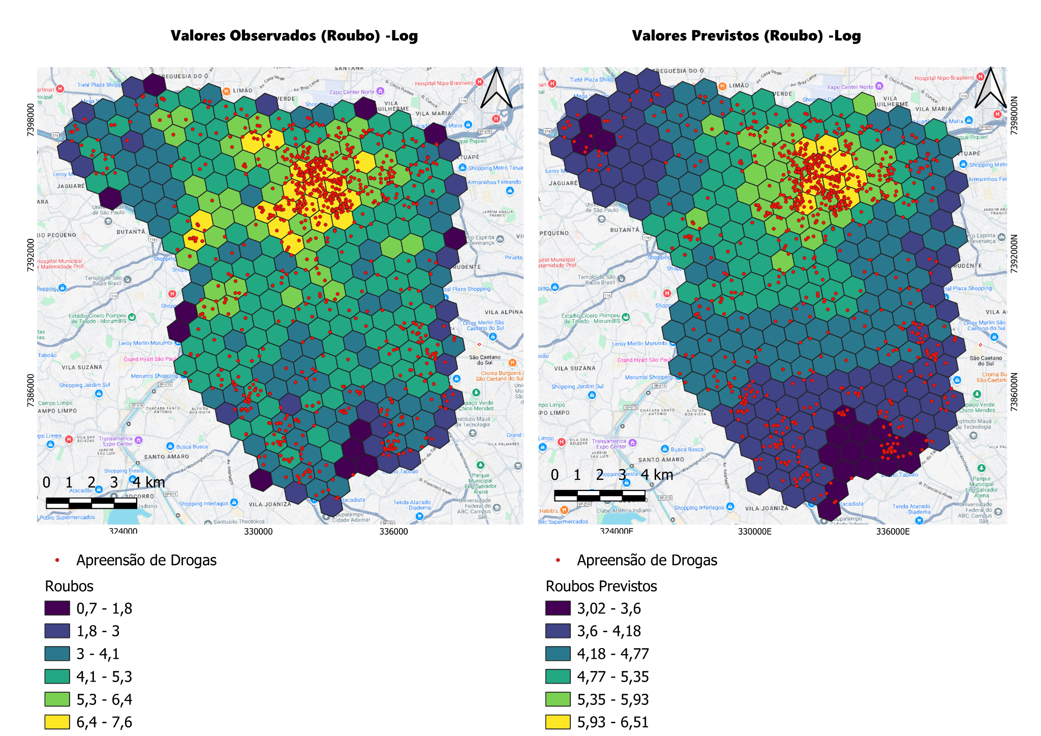

O mapa de R² local fornece informações valiosas sobre a variação espacial na qualidade do ajuste do modelo. As áreas no norte-central e parte central da região apresentam o melhor desempenho do modelo, com R² local próximo de 0,6 a 0,67. Nestas áreas, a relação entre drogas e roubos é mais consistente e previsível. Em contraste, áreas no leste e no extremo sul têm desempenho mais fraco, com valores de R² local próximos de 0,25. Esta variação espacial na capacidade explicativa do modelo complementa os resultados da análise LISA, sugerindo que nas áreas identificadas como hotspots, a relação entre drogas e roubos é mais forte e consistente.

O mapa dos p-valores locais para a variável relacionada às drogas revela a significância estatística dos coeficientes locais. Regiões no norte-central e centro-leste apresentam coeficientes locais mais significativos (p < 0,145), coincidindo com áreas identificadas como hotspots na análise LISA. Em contraste, regiões no sudoeste apresentaram p-valores mais altos, indicando coeficientes não significativos. Esta distribuição espacial da significância estatística reforça a interpretação de que a relação entre drogas e roubos é mais forte nas áreas centrais da cidade, que também apresentam maior intensidade de crimes.

A integração dos resultados da análise exploratória inicial (Função K de Ripley, Índice de Moran e mapas LISA) com os resultados da GWR proporciona uma compreensão mais abrangente e nuançada dos padrões espaciais de roubos de celulares em São Paulo. Os hotspots identificados na análise LISA coincidem com áreas onde o modelo GWR apresenta melhor desempenho e onde a relação entre drogas e roubos é mais significativa. Esta convergência de evidências fortalece a interpretação de que existem fatores espaciais específicos influenciando a distribuição dos roubos na cidade.

A heterogeneidade espacial revelada pela GWR complementa a identificação de clusters realizada pela análise LISA, demonstrando que não apenas a intensidade dos roubos varia espacialmente, mas também sua relação com outros fenômenos criminais. Em síntese, a análise GWR e os mapas resultantes corroboram e aprofundam os padrões espaciais identificados na análise exploratória inicial, evidenciando que a criminalidade em São Paulo apresenta uma estrutura espacial complexa, com variações significativas na intensidade e nas relações entre diferentes tipos de crimes

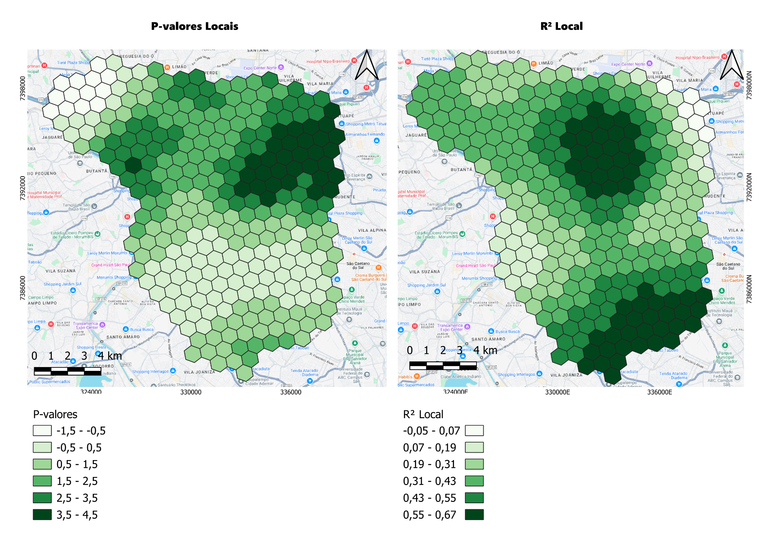

**Conclusão(ões) ou Considerações Finais**

A análise espacial dos padrões de roubo de celulares em São Paulo revelou aspectos fundamentais sobre a distribuição geográfica deste fenômeno criminal e sua relação com a apreensão de drogas. A investigação demonstrou que os roubos de celulares não se distribuem aleatoriamente pelo espaço urbano, mas apresentam padrões de agrupamento bem definidos, formando hotspots em áreas específicas da cidade, principalmente nas regiões centrais.

A aplicação inicial da Função K de Ripley estabeleceu as bases metodológicas deste estudo ao confirmar estatisticamente a tendência de agrupamento dos roubos de celulares, rejeitando definitivamente a hipótese de distribuição aleatória. Esta constatação fundamental direcionou as análises subsequentes e justificou a necessidade de abordagens espacialmente sensíveis para compreender o fenômeno. O comportamento da função K, consistentemente acima da linha de referência, forneceu fortes evidências sobre a natureza agrupada dos incidentes criminais e estabeleceu um ponto de partida sólido para a investigação espacial mais aprofundada.

O Índice Global de Moran complementou as descobertas da Função K ao quantificar o grau de autocorrelação espacial presente nos dados. O valor significativamente positivo obtido confirmou estatisticamente que áreas com altas taxas de roubos tendem a estar geograficamente próximas de outras áreas similarmente afetadas. Esta convergência entre os resultados das duas técnicas iniciais fortaleceu a robustez das conclusões sobre a natureza não-aleatória da distribuição espacial dos roubos e proporcionou um contexto global para as análises locais subsequentes.

Os Índices Locais de Associação Espacial (LISA) permitiram desagregar a análise global, identificando precisamente os clusters específicos de alta e baixa incidência de roubos. Os mapas LISA revelaram a heterogeneidade intraurbana na distribuição dos crimes, delineando hotspots e coldspots bem definidos. Esta análise em escala local estabeleceu um referencial espacial concreto que se provou instrumental para contextualizar os resultados da Regressão Geograficamente Ponderada (GWR) posteriormente aplicada.

A aplicação da GWR representou um avanço qualitativo na análise, ao permitir identificar a heterogeneidade espacial na relação entre roubos de celulares e crimes relacionados às drogas. A marcante variação nos coeficientes locais obtidos demonstra que políticas de segurança pública eficazes precisam considerar as especificidades locais. Em determinadas regiões, estratégias focadas no combate ao tráfico de drogas podem ter impacto significativo na redução dos roubos de celulares.

A complementaridade entre os métodos tornou-se particularmente evidente quando os hotspots identificados pelo LISA coincidem frequentemente com áreas onde o modelo GWR apresentou maior poder explicativo e coeficientes mais significativos. Esta correspondência entre resultados obtidos por técnicas analíticas distintas fortaleceu substancialmente a validade das conclusões. Enquanto a Função K de Ripley e o Índice de Moran estabeleceram a existência e significância estatística dos padrões de agrupamento, o LISA identificou sua localização específica, e a GWR revelou como as relações entre variáveis se comportam nesses locais, proporcionando uma compreensão multidimensional do fenômeno.

O mapeamento do R² local revelou áreas onde o modelo apresenta maior poder explicativo, coincidindo frequentemente com regiões identificadas como hotspots pelos índices LISA. Esta convergência sugere que nestas áreas os fatores incluídos no modelo capturam adequadamente a dinâmica criminal, enquanto em regiões com baixo R² local, outros fatores não contemplados podem estar exercendo influência significativa.

A análise dos resíduos do modelo GWR identificou áreas onde o fenômeno dos roubos é subestimado ou superestimado, proporcionando uma camada adicional de informação que complementa os padrões identificados pelo LISA. Estas discrepâncias podem estar relacionadas a características socioeconômicas, urbanísticas ou institucionais específicas que modulam a manifestação da criminalidade e não foram capturadas pelos índices de autocorrelação espacial.

A abordagem metodológica integrada adotada neste estudo demonstra a importância de considerar a dimensão espacial na análise de fenômenos criminais urbanos. A sequência analítica da Função K de Ripley, seguida pelo Índice de Moran, análises LISA e culminando na GWR, permitiu uma progressão lógica do global para o local, e da identificação de padrões para a modelagem de relações. A superioridade do modelo GWR em relação ao modelo global evidencia que ignorar a heterogeneidade espacial pode levar a interpretações imprecisas e, consequentemente, a políticas públicas inadequadas.

Os resultados obtidos fornecem subsídios importantes para o planejamento de intervenções de segurança pública espacialmente orientadas. A identificação de áreas com diferentes padrões de associação entre roubos e crimes relacionados às drogas permite o desenvolvimento de estratégias diferenciadas, potencialmente mais eficazes do que abordagens homogêneas.

Para além das implicações práticas, este estudo contribui para o avanço metodológico na análise espacial da criminalidade urbana, demonstrando a aplicabilidade e relevância de técnicas estatísticas espacialmente sensíveis. A integração de diferentes abordagens analíticas proporcionou uma compreensão mais abrangente e nuançada do fenômeno estudado.

As limitações identificadas no modelo, como as áreas de baixo R² local, apontam caminhos para pesquisas futuras, que poderiam incorporar variáveis adicionais, como fatores socioeconômicos, características do ambiente construído e padrões de mobilidade urbana. Análises temporais também poderiam complementar o entendimento dos padrões espaciais, permitindo identificar variações sazonais ou tendências de longo prazo.

Em síntese, este estudo evidencia que o enfrentamento eficaz da criminalidade urbana requer uma compreensão aprofundada de sua dimensão espacial. A progressão metodológica da Função K de Ripley e Índice de Moran para o LISA e, finalmente, para a GWR, proporcionou um entendimento gradualmente mais refinado e localizado dos padrões criminais. A heterogeneidade geográfica identificada na distribuição dos roubos de celulares e em sua relação com outros fenômenos criminais demanda abordagens igualmente diferenciadas, que reconheçam e respondam às particularidades de cada contexto local. A convergência de resultados obtidos através de diferentes metodologias espaciais fortalece a firmeza das conclusões e demonstra o valor da triangulação metodológica nos estudos criminológicos urbanos.

**Agradecimento** (opcional, 1 parágrafo, bem sucinto)

O título da seção Agradecimentos deve ser alinhado à esquerda e grafado em negrito, com a primeira letra da palavra grafada em letra maiúscula. Trata-se de uma seção opcional, de no máximo três linhas, na qual o autor agradece àqueles que contribuíram de maneira relevante para o desenvolvimento do trabalho e elaboração do TCC, mas que não tiveram o envolvimento intelectual necessário à atribuição de coautoria. O autor deve se abster da menção ou citação dos nomes das empresas, instituições ou pessoas que permitiram ou contribuíram com o desenvolvimento do trabalho, a menos que esteja documentalmente autorizado a fazê-lo.

**Atenção:** antes de enviar o arquivo para o Sistema de TCCs, remova todas as instruções originais que estão abaixo do conteúdo dos tópicos.

**Referências:**

ANATEL. (2023). Relatório sobre Roubo e Furto de Celulares.

Caldeira, T. P. R. (2000). Cidade de Muros: Crime, Segregação e Cidadania em São Paulo. São Paulo: Editora 34.

FGV. (2022). Estudo sobre a Dinâmica Populacional no Centro Expandido de São Paulo.

FGV. (2023). Criminalidade e Uso de Drogas em São Paulo.

IDEC. (2022). Pesquisa sobre o Impacto do Roubo de Celulares nas Vítimas.

Rui, J. (2014). Cracolândia: Etnografia da Degradação Urbana. São Paulo: Terra Redonda.

Santana, J. P. (2018). Geografia da Criminalidade Urbana. Rio de Janeiro: Consequência Editora.

SSP-SP. (2024). Estatísticas de Criminalidade do Estado de São Paulo.

UNODC. (2010). Manual sobre o Policiamento do Crime Urbano. Viena: Nações Unidas.

SSP-SP. (2024). *Estatísticas de Segurança Pública*. São Paulo: Secretaria de Segurança Pública de São Paulo.

Bailey, T. C., & Gatrell, A. C. (1995). *Interactive Spatial Data Analysis*. Longman Scientific & Technical.

Baddeley, A., Rubak, E., & Turner, R. (2015). *Spatial Point Patterns: Methodology and Applications with R*. Chapman and Hall/CRC.

Anselin, L. (1988). Spatial Econometrics: Methods and Models. Kluwer Academic Publishers.

Bowman, A. W., & Azzalini, A. (1997). Applied Smoothing Techniques for Data Analysis: The Kernel Approach with S-Plus Illustrations. Oxford University Press.

Brunsdon, C., Fotheringham, A. S., & Charlton, M. (1996). Geographically weighted regression: A method for exploring spatial nonstationarity. Geographical Analysis, 28(4), 281-298.

Cai, Y., Chen, Y., Deng, Y., & Wei, Y. (2022). Bandwidth Selection for Geographically Weighted Regression with Spatially Varying Coefficients. Geographical Analysis, 54(1), 207–228.

Cliff, A. D., & Ord, J. K. (1973). Spatial Autocorrelation. Pion.

Fotheringham, A. S., Brunsdon, C., & Charlton, M. (2002). Geographically Weighted Regression: The Analysis of Spatially Varying Relationships. John Wiley & Sons.

Fotheringham, A. S., Oshan, T. M., & Li, Z. (2017). Multiscale Geographically Weighted Regression. Annals of the American Association of Geographers, 107(6), 1247-1262.

Hurvich, C. M., Simonoff, J. S., & Tsai, C. L. (1998). Smoothing parameter selection in nonparametric regression using an improved Akaike information criterion. Journal of the Royal Statistical Society: Series B (Statistical Methodology), 60(2), 271-293.

McMillen, D. P. (2004). Locally weighted regression on spatially autocorrelated data. Geographical Analysis, 36(2), 173-191.

Oshan, T. M., Li, Z., Kang, W., Wolf, L. J., & Fotheringham, A. S. (2019). MGWR: A Python library for multiscale geographically weighted regression. Journal of Open Source Software, 4(40), 1605.

Wheeler, D., & Tiefelsdorf, M. (2005). Multicollinearity and model misspecification in geographically weighted regression: a simulation study. Journal of Geographical Systems, 7(3), 287-306.

Bivand, R. S., Hauke, J., & Kossowska, T. (2008). Issues in applying the Great Britain postcode address gazetteer. Journal of Geographical Systems, 10(2), 107-119. Almeida, M. F., & Adorno, S. (2012). Distribuição espacial da criminalidade em São Paulo: impacto da vulnerabilidade social. Revista Brasileira de Ciências Sociais, 27(80), 123–140. Braga, A. A., Papachristos, A. V., & Hureau, D. M. (2018). Hot spots policing effects. Journal of Quantitative Criminology. Chainey, S., & Ratcliffe, J. (2005). GIS and Crime Mapping. John Wiley & Sons.

Ripley, B. D. (1976). Second-order analysis of spatial point patterns. *Journal of Applied Statistics*, *25*(2), 263-266.  
Anselin, L. (1995). Local indicators of spatial association—LISA. Geographical Analysis, 27(2), 93-115.

Anselin, L. (2024). Spatial Econometrics: Methods and Models. Springer.

Getis, A. (2010). Spatial statistics. In M. M. Fischer & A. Getis (Eds.), Handbook of Applied Spatial Analysis (pp. 3-26). Springer.

Anselin, L. (1995). Local indicators of spatial association—LISA. *Geographical Analysis*, *27*(2), 93-115.

Anselin, L. (2024). *Spatial Econometrics: Methods and Models*. Springer.

Getis, A. (2010). Spatial statistics. In M. M. Fischer & A. Getis (Eds.), *Handbook of Applied Spatial Analysis* (pp. 3-26). Springer.

Neste tópico deverão ser listadas todas as referências dos trabalhos citados no texto, formatadas seguindo rigorosamente as normas do MBA USP/Esalq. Para mais informações, consulte o “[Manual de Instruções e Normas para Trabalhos de Conclusão de Curso](https://www.dropbox.com/scl/fi/m1t43csoioys8x54pz60z/Manual-de-Instru-es-e-Normas-TCC_PT.pdf?rlkey=7isvkxss2lcl9f6gj9tkx9ipw&st=81xbs4gh&dl=0)” disponível no Sistema de TCCs.

**Atenção:** antes de enviar o arquivo para o Sistema de TCCs, remova todas as instruções originais que estão abaixo do conteúdo dos tópicos.

**Apêndice ou Anexo** (opcional)

Os apêndices são textos e/ou documentos que foram elaborados pelos autores e que são importantes para complementar a argumentação do trabalho. Anexos são textos ou documentos que ilustram o trabalho, mas que não foram elaborados pelos autores. Apêndices deverão seguir as mesmas normas de formatação do restante do texto, inclusive para as figuras e tabelas. O TCC deverá conter no máximo 30 páginas, incluindo o(s) Apêndice(s) e/ou Anexo(s).

**Atenção:** antes de enviar o arquivo para o Sistema de TCCs, remova todas as instruções originais que estão abaixo do conteúdo dos tópicos.